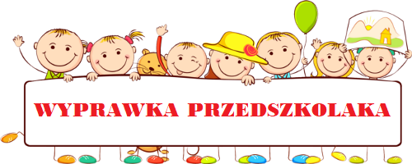
3 i 4 - latka
1. Teczka z gumką 2 szt.
2. Kredki ołówkowe grube w oprawie drewnianej
3. Krepina 3 szt.,
4. Blok techniczny kolorowy i biały,
5. Kartki kolorowe xero,
6. Ryza papieru xero
7. Talerzyki białe papierowe 3 szt.
8. Klej w sztyfcie 3 szt. (Glue Stick),
9. Farby plakatowe i pędzelek,
10. Plastelina 1 szt.
11. Piórnik jednokomorowy,
12. Ołówek, temperówka i gumka,
13. Nożyczki – proszę aby rodzice dzieci leworęcznych kupili nożyczki dla leworęcznych,
14. Podkładka na ławkę,
15. Chusteczki do nosa w pudełku 3 szt.
16. Kapcie na rzepy lub zatrzaski,
17. Pościel (koc, poszewka, prześcieradło na gumce, jasiek pod głowę),
Prosimy, aby wszystkie rzeczy dziecka były podpisane.

